GDJE ČUJEŠ GLAS V? OBOJI KRUŽIĆ. GDJE ČUJEŠ GLAS L? OBOJI KRUŽIĆ

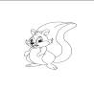
OOO OOO OOO OOO OOO OOO

GDJE ČUJEŠ GLAS N? OBOJI KRUŽIĆ. GDJE ČUJEŠ GLAS U? OBOJI KRUŽIĆ.
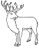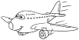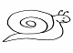
OOO OOO OOO OOO OOO OOO

GDJE ČUJEŠ GLAS O? OBOJI KRUŽIĆ GDJE ČUJEŠ GLAS I? OBOJI KRUŽIĆ
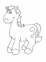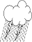
OOO OOO OOO OOO OOO OOO

GDJE ČUJEŠ GLAS A? OBOJI KRUŽIĆ GDJE ČUJEŠ GLAS M? OBOJI KRUŽIĆ
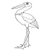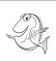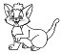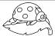
OOO OOO OOO OOO OOO OOO

GDJE ČUJEŠ GLAS E? OBOJI KRUŽIĆ . GDJE ČUJEŠ GLAS S? OBOJI KRUŽIĆ.
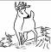
OOO OOO OOO OOO OOO OOO

GDJE ČUJEŠ GLAS K? OBOJI KRUŽIĆ. GDJE ČUJEŠ GLAS Š? OBOJI KRUŽIĆ.
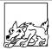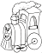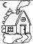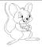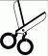
OOO OOO OOO OOO OOO OOO

GDJE ČUJEŠ GLAS J? OBOJI KRUŽIĆ.
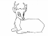
OOO OOO OOO
PREPIŠI REČENICE U CRTOVLJE.

ALEN I LANA NE VOLE LIMUN.

Šišmiš je u šumi.

Kako si?

Kokoš je vani.

Jesen nosi kišu.

NACRTAJ.
SLON KAMION OKO VAL KIŠA

OD ZADANIH SLOVA SLOŽI RIJEČ.

L V P S L A
A A Š
___ ___ ___ ___ ___ ___ ___ ___ ___

